2022深圳国际授权及衍生品展览会
IP授权展，名人授权展，品牌授权展，运动授权展

同期举办：
第34届国际玩具及教育产品（深圳）展览会（简称：深圳玩具展）
第13届国际童车及母婴童用品（深圳）展览会（简称：深圳婴童展）
2022深圳国际授权及衍生品（深圳）展览会（简称：深圳授权展）

时间：2022年3月30-4月1日
地址：深圳国际会展中心（宝安新馆，近机场）
主办：广州玩具协会
承办：广州力通法兰克福展览有限公司

参展联络：
电 话：李明康13162337602（兼微信）
邮箱：2756175606@qq.com

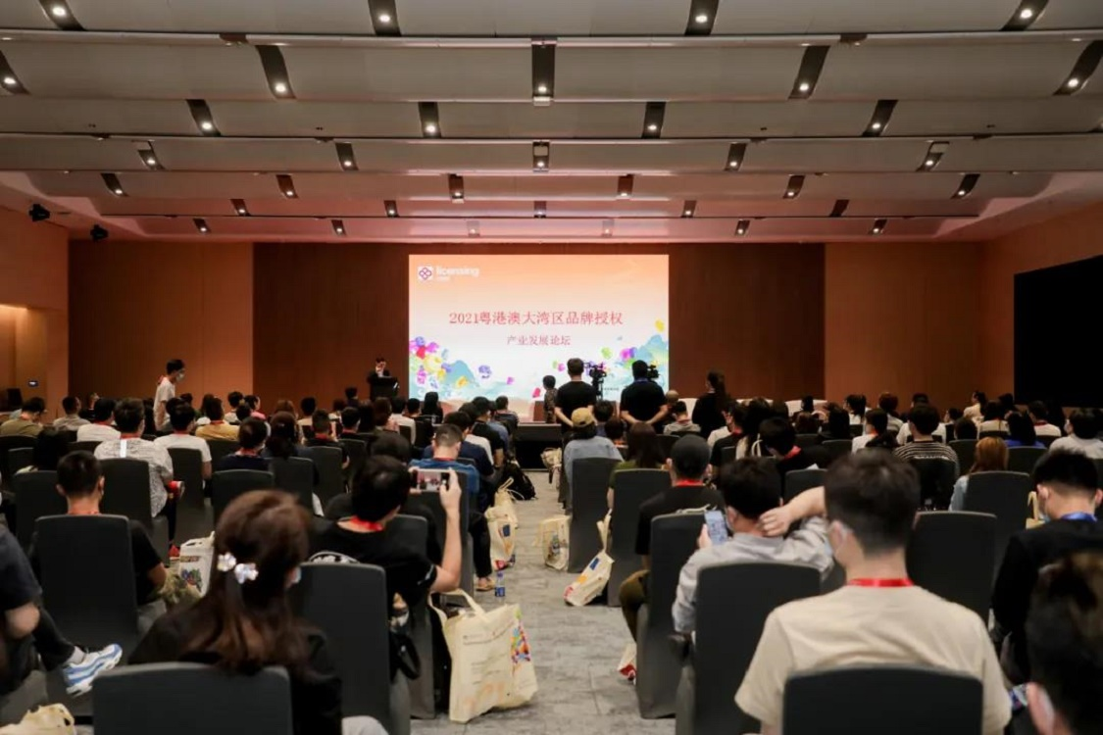
展会背景：
国际授权及衍生品（深圳）展览会由广州玩具展的动漫IP授权展区演变而来，该展始办于1989年，是国内历史最悠久的玩具展会，规模逐年扩大，2010年，主办方开始同期举办广州童车展，近年来，品牌展商参展数量逐年增加。三个展会自2020年起将正式移师深圳举办并分别改名为国际玩具及教育产品（深圳）展览会、国际童车及母婴童用品（深圳）展览会及国际授权及衍生品（深圳）展览会（简称：深圳玩具展、深圳童车展及深圳国际授权展），2021国际授权及衍生品（深圳）展览会作为今年在国内召开的首场IP授权专业贸易展会，展会的规模达140,000平方米，吸引了行业的广泛关注，包括同期举办的玩具展及婴童用品展在内的三个展会共吸引了来自海内外的1413家企业参展，并吸引了82481名专业观众到会参观采购，观众数量较2020年展会增加了约35%。
2022年由广州力通法兰克福展览有限公司及广东省玩具协会共同主办的2022国际授权及衍生品（深圳）展览会将于明年3月30日至4月1日在深圳国际会展中心（宝安新馆）举办，同期还将举办第34届国际玩具及教育产品（深圳）展览会（简称：深圳玩具展）及第13届国际童车及母婴童用品（深圳）展览会（简称：深圳婴童展）。
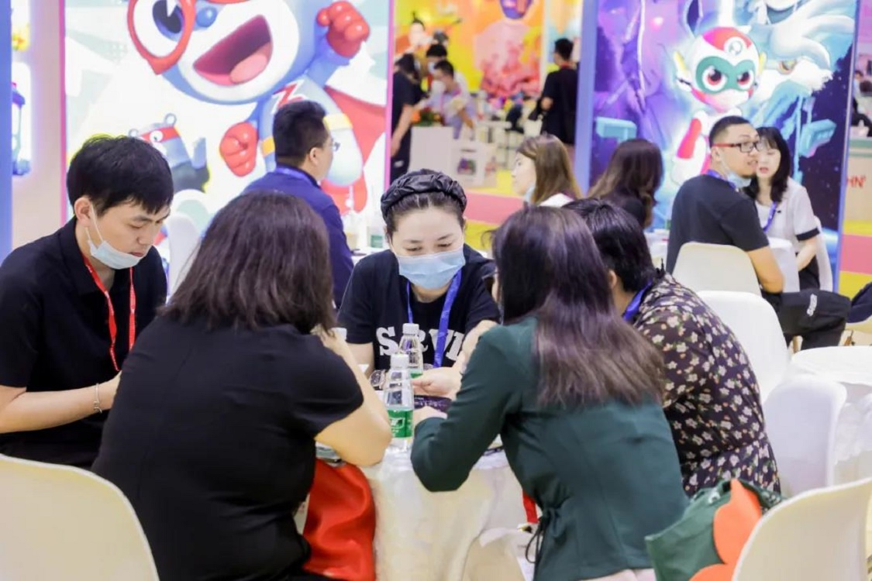
参展范围：
动漫IP授权
授权衍生产品
文创授权
品牌授权
运动授权
名人授权

展位收费：
标准展位：12800元/9㎡（角位加收附加费10%）
光地展位：1050元/㎡（36㎡起，展馆另收特装管理费及垃圾清理费）
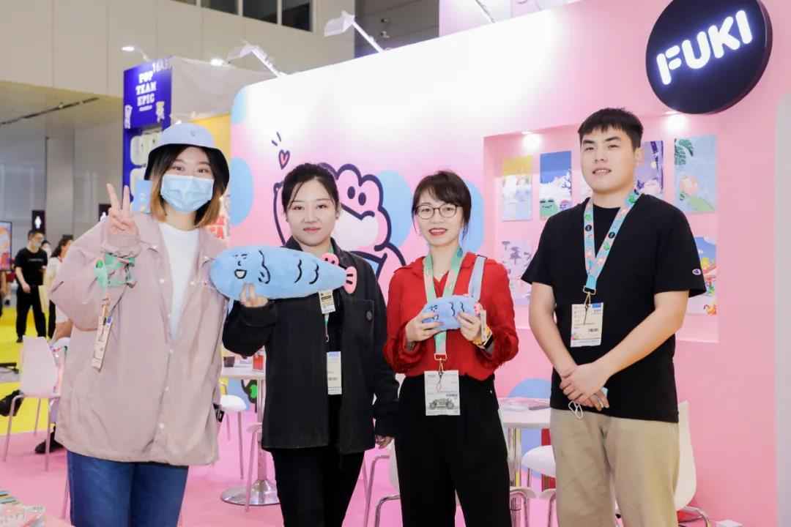
观众类别：
被授权商
授权代理商
零售商
电商
行业协会及媒体等

上届回顾：
借着粤港澳大湾区经济高速发展带来的广阔商机及依托广东省制造业发达的区位优势而召开的2021深圳国际授权展受到了广大授权企业的高度重视，奥飞、华强及咏声等国内头部动画企业悉数亮相。
乌龙院、分子互动、大禹、新世相、梦之城、网易传媒及奇策等公司也都携带着旗下或经典或新孵化的深受年轻人喜爱的IP精彩亮相展。近两年，年轻人追捧国潮的趋势愈发明显，包括国家宝藏、苏州博物馆及醒狮HEA等文博艺术类IP或带有浓厚传统文化色彩的IP也在本届展会上广受欢迎。
展会同期举办的粤港澳大湾区品牌授权产业发展论坛关注行业热点，侧重探讨潮玩与IP合作的机遇与挑战，现场大咖云集，座无虚席。展会招商火热进行中，如有意参展，还望您尽快联系我们。提前预订即可享受光地主通道或标准双开位置！
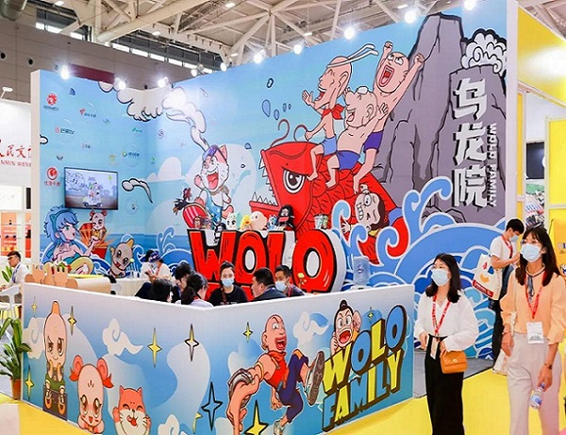
参展联络：
电 话：李明康13162337602（兼微信）
邮箱：2756175606@qq.com

